МБОУ СШ с.Талица

Конкурсно - игровая программа

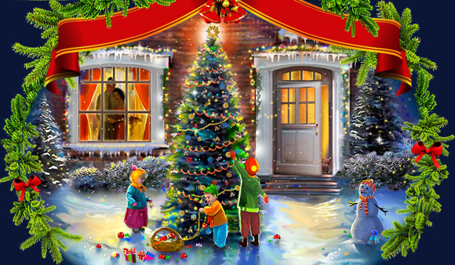

Подготовила: Корнукова Л.И.

2018г.
Цель: Расширить знания учащихся о традициях празднования Нового года
Задачи: Создать условия для развития у учащихся:
- творческих и коммуникативных способностей
- умения принимать и сохранять поставленную перед ними задачу
- умения анализировать полученную информацию и применять для решения конкретной задачи
- навыков сотрудничества с другими людьми, взаимодействия и
взаимопомощи в группе при решении общих задач
- навыков оценивания собственной успешности
- воображения
Ход мероприятия:
Ведущий: Здравствуйте, дорогие ребята! Мы приглашаем вас на нашу конкурсно -игровую программу « Новогодний калейдоскоп».
Для начала нужно организовать 2-е команды, придумать название команды связанные с зимой и выбрать капитана команды.
У нас образовались две команды : команда «_____________» , капитан команды ___________, и команда «________________», капитан команды _______________.

Итак, мы начинаем.
Ведущий:
Белый снег пушистый
В воздухе кружится
И на землю тихо
Падает, ложится.
И под утро снегом
Поле забелело,
Словно пеленою
Все его одело.
Темный лес что шапкой
Принакрылся чудной
И заснул под нею
Крепко, непробудно ….
Божьи дни коротки,
Солнце светит мало, -
Вот пришли морозцы –
И зима настала. (И.Суриков)

Удивительное время года зима. Зимой приходит к нам Новый год. Этот зимний праздник пленяет весь мир, наполняет души людей мечтой о грядущем счастье.
Но, на протяжении долгих лет, древние славяне устраивали праздник только 1 марта. В 1492 году великий князь Иоанн Васильевич Третий окончательно утвердил Новый год отмечать 1 сентября, когда большая часть урожая уже была собрана. А вот 15 декабря 1699 года Петр I издал указ о том, что отсчет нового года на Руси будет начинаться с 1 января, как и в других европейских странах. В этот день нужно палить из пушек, жечь смолу, украшать дом еловыми и пихтовыми ветками, а также "веселье чинить да забавлять себя играми разными". Именно в это время появилась традиция наряжать обычную ель различными украшениями, которые помогают ей перевоплотиться в настоящее новогоднее дерево. Так зелёная ёлка и превратилась в один из символов этого праздника, став главным его украшением, наряду с Дедом Морозом и Снегурочкой. Кстати, Деды Морозы во всех странах выглядят по-разному. Главный герой Нового года на Руси – Дед Мороз, в США – Санта Клаус, в Финляндии – Йоулупукки, а в Италии – Баббо Натале.
А у детей в канун праздника свои заботы! Во всех уголках планеты они с замиранием сердца ждут появления доброго старичка, веря, что он непременно постучится в их дверь
Последуем, друзья, указу Петра I и начнем наши игры и конкурсы.
Ведущий: Первая игра про Деда Мороза
Хочу проверить, знаете ли вы, кто такой Дед Мороз и что он умеет делать. Я буду задавать вопросы, а вы, если согласны, хлопайте в ладоши, а если не согласны, топайте ногами.
Игра Дед Мороз
Дед Мороз известен всем
Он приходит ровно в семь.
Дед Мороз старик хороший
Носит шляпку и калоши.
Дед Мороз боится стужи
Со Снегурочкой он дружит
Летом Дед Мороз придет
Он подарки принесет.
Что растет на елке? Шишки
Помидоры и коврижки
Вид красив у нашей елки
Всюду красные иголки
Что ж ответы даны на вопросы,
Знаете все вы про Деда Мороза.
А теперь потанцуем. Выполняйте движения о которых поётся в песне.
Танец-игра «Шел веселый Дед Мороз».
Шел веселый Дед Мороз, Дед Мороз, Дед Мороз,
Важно поднял красный нос, красный нос!
(все идут по кругу, высоко подняв нос, руки за спину)
А по тропке лесной, по лесной, по лесной,
Прыгал зайка озорной, озорной, озорной!
(все прыгают, как зайцы)
Мишка зайку догонял, догонял, догонял!
Он в вразвалочку шагал, он шагал, он шагал!
(все изображают косолапых медвежат)
И нарядна, хороша, хороша, хороша,
Шла лисичка не спеша, не спеша, не спеша!
(все идут по кругу на носочках, виляя хвостиком)
Дедушка Мороз пришел, к нам пришел, к нам пришел,
В пляс веселый он пошел, он пошел, он пошел!
(дети танцуют в кругу и хлопают в ладоши).
Ведущий: А теперь, ребята, проверим как вы знаете новогодние традиции
Конкурс «Новогодняя викторина».
Вопросы попадаются, как лёгкие, так и сложные. Поэтому вы не только проверите свои знания, но и узнаете что-то новое. Я буду задавать вопросы каждой команде по очереди.
- В какой стране новогодние подарки кладут в чулок? (США, Россия, Вьетнам)
- В какой стране на новый год принято выбрасывать из окна мебель? (Италия, Индия, Австралия)
- В какой стране деда Мороза зовут Пэр Ноэль? (Франция, США, Аргентина)
- В какой стране деда мороза зовут Боббо Натале? (Италия, Аргентина, Венгрия)
- Что по традиции на Новый год поджигают во Франции? (Полено, ёлку, одежду)
- Что по японской традиции дети новогодним вечером кладут под подушку? (Рисунок своей мечты, сладости, деньги)
- В какой стране вместо новогодней ёлки используют пальму? (Бразилия, Германия, Румыния)
- В какой стране традиция 31 декабря забираться на стулья и с первым ударом часов спрыгивать в Новый год? (Германия, Россия, Турция)
- В Греции, в новогоднюю ночь по традиции разбивают плод о стену дома. Что это за плод? (Плод граната, плод картофеля, плод манго)
- В какой стране Новый год – это праздник фонарей? (Китай, Узбекистан, Чехия)
- В этой стране женщины больше других новогодних развлечений любят прыжки на досках. На свернутую валиком циновку кладут доску. Кто-то резко впрыгивает на один конец – та, что стоит на другом конце, взлетает в воздух. Когда она опускается, взлетает первая. Зрелище эффектное – женщины в красивых праздничных одеждах парят в воздухе, словно птицы с ярким опереньем. Что это за страна? (Корея, Испания, Украина)
- В Кубе есть традиция: в новогоднюю ночь во время 12 ударов часов съесть 12 ягод. Что это, за ягода? (Виноград, облепиха, вишня)
- Родина Санта-Клауса? (Лапландия)
- Родина Деда Мороза? (Великий Устюг)
- В какой стране на новый год разбивают глиняные горшки, наполненные фруктами, водой или новогодними подарками? (Мексика, Индия, Япония)
- С каким праздником совпадает монгольский Новый год? (Скотоводов, ветеринаров, строителей)
- В какой стране Новый год встречают не в полночь, а с восходом солнца? (Япония, Хорватия, Филиппины)
- В какой стране существует 8 дат, которые отмечается как Новый год? (Индия, Россия, Белоруссия)
- В какой стране у Деда Мороза такое забавное имя — Йоулупукки? (Финляндия, Турция, Вьетнам)
- В какой стране новогоднего дедушку зовут Дед Жар? (Панама, Камбоджа, Канада)
Молодцы ,ребята!
Конкурс «Снеговик в доме»
Ведущий: Ребята, что вы любите делать зимой на улице? (кататься на лыжах, на коньках, санках и лепить снеговиков )
Слепить в домашних условиях снеговика из снега - дело довольно хлопотное, ведь он растает! Я предлагаю смастерить снеговиков из воздушных шариков, ниток, скотча. Личико им можно нарисовать фломастерами. Все необходимое у вас на столах. Приступайте
Ведущий: Ребята, вы наверное замёрзли пока лепили снеговика. Давайте погреемся. Выполняйте движения, о которых говорится в стихотворении.

Игра «Не замерзнем в холода»
Топ, топ на месте —
Руки вместе, ноги вместе,
Топ, топ, вправо, топ, топ, влево,
Головою повертели: раз, два.
Руки в стороны — раз, два,
Снова вертит голова—
Вправо голову и влево, раз, два.
Прыг на месте, и еще
Подняли одно плечо,
Им круги нарисовали.
Вот еще плечо подняли.
Опустили оба — раз!
Ноги в ход пойдут сейчас.
Правую вот так сгибайте,
От меня не отставайте,
А на левой прыг да скок,
И потом еще разок.
Ноги в стороны — раз, два!
Ну и как, теплее стало?
Если нет, начнем сначала!
Ведущий: Ребята, все вы любите петь. Попробуйте угадать новогодние песни.
Конкурс «Угадай новогоднюю мелодию».
Команды по очереди должны угадать мелодий – детских новогодних песенок.
После конкурса команды все вместе исполняют новогоднюю песенку «Замела метелица город мой»..
Ведущий:
Наш следующий конкурс называется "Сказки водят хоровод".
Вам предлагается по очереди называть "зимние сказки", которые вы знаете. Кто первый?
(В.Гофман"Щелкунчик",П. Бажов"Серебряное копытце", В.Даль "Старик годовик", В. Сутеев «Снеговик-почтовик», В.Даль "Девочка Снегурочка",Г.-Х.Андерсен " Снежная королева", С. Маршак "12 месяцев",В.Одоевский " Мороз Иванович", рн "Морозко","Два Мороза", Н.Гоголь "Ночь перед Рождеством")
Ведущий:
Конкурс Угадай-ка".
1. Едва повеяло зимой, они всегда с тобой.
Согревают две сестрицы. Как зовут их? (Рукавицы) .
2. В хороводе пестрых масок персонажи разных сказок.
Веселятся и кружат. что за праздник? (Маскарад) .
3. Я живу под самой крышей, даже страшно глянуть вниз.
Я могла бы жить и выше, если б крыши там нашлись. (Сосулька) .
4. Он все время занят делом, он не может зря идти.
Он идет и красит белым все, что видит на пути. (Снег) .
5. Рыбам зиму жить тепло-
Крыша толстое стекло. (Лед) .
6. В белом бархате деревня - и заборы, и деревья.
А как ветер нападает, этот бархат опадает. (Иней) .
7. Две курносые подружки не отстанут друг от дружки.
Обе по снегу бегут, обе песенки поют. (Лыжи) .
8. Сперва с горы летишь на них,
А после в гору тянешь их. (Санки) .
9. Запорошила дорожки, разукрасила окошки.
Детям радость подарила и на санках прокатила. (Зима) .
10. Прокружились звездочки в воздухе немножко.
Сели и растаяли на моей ладошке. (Снежинки) .
11. Зима на крыши серые
Бросает семена —
Растит морковки белые
Под крышами она.
(Сосульки.)
12. Вот однажды на замерзший, на лужок
Выпал белый, молодой, густой снежок.
Дед и баба, чтоб тоску свою забыть,
Стали снежную красавицу лепить.
Наводили брови черным угольком,
Натирали щеки докрасна снежком.
Вдруг девчушка черной бровью повела,
Улыбнулась и, конечно, ожила.(Снегурочка)
О какой девчушке идет речь и из какой она сказки?
Ведущий: Собраться за праздничным столом всей семье – замечательная традиция! Новогодний праздничный стол – как один из символов праздника. В некоторых странах сложились свои суеверия, что необходимо поставить на стол, чтобы привлечь счастье, благополучие, удачу в наступающем году, а каких блюд лучше избегать. Рецепты некоторых традиционных блюд не изменялись на протяжении столетий!
А знаете, ребята какие угощения подают в разных странах на Новый год?
Давайте отправимся с Вами в гастрономическое путешествие по странам и посмотрим, какие блюда присутствуют на Рождественском и Новогоднем столах в странах, отмечающих эти праздники!
Презентация «Новогоднее угощение».
Ведущий: Считается, что обычай обмениваться к Новому году поздравительными открытками возник в Англии. Первым отправил новогоднее поздравление по почте англичанин Генри Коул, поздравляя своих друзей с наступающим 1843 годом. Позднее именно он обратился к своему другу Джону Герсли с просьбой нарисовать новогоднюю открытку. С этого эскиза в Лондоне была напечатана первая партия, состоящая из тысячи экземпляров новогодних открыток.
С тех пор обычай поздравлять своих близких и друзей с Новым годом почтовыми открытками завоевал весь мир. В Россию эта традиция пришла непосредственно из Англии.
В дореволюционной России на таких открытках изображались пейзажи зимней русской природы с занесенными снегом избушками, а также лихие русские тройки. К процессу создания поздравительных почтовых карточек привлекались лучшие профессионалы своего дела: художники, печатники, а позднее и фотографы.
Владельцем самой большой коллекции новогодних открыток Книга рекордов Гиннесса называет канадца Бута, собравшего 205 120 экземпляров.
Жаль, что теперь перед Новым годом наши почтовые ящики уже не завалены поздравлениями, как в былые советские времена.
Следующий конкурс. Кто быстрее и аккуратнее сделает открытку?
Конкурс «Новогодняя открытка».
Дети делают новогоднюю открытку.
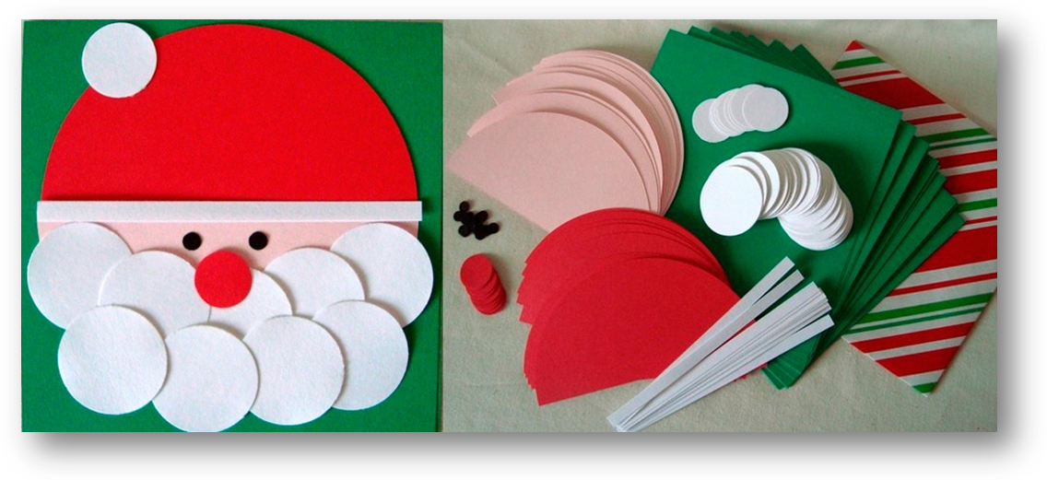

Ведущий: Подводим итоги наших конкурсов.
Ведущий:
Пели мы, играли, веселились. Вам понравилось, ребята?
Вы такие веселые, задорные, дружные! Я уверена, что вам не страшны никакие холода. Впереди у нас еще два зимних месяца, а значит, много зимних забав и игр. А самое главное, вас с нетерпением ждет школа, каникулы скоро закончатся, и я желаю вам, ребята, хороших отметок! Ну, а сейчас, пришла пора с вами проститься. До свиданья, ребята!

